KRĄG TEMATYCZNY: LISTONOSZ
Dzień 20 Temat zajęć: Wycieczka na pocztę
Cele ogólne:
- poznanie funkcjonowania urzędu pocztowego, - omawianie wystroju i wyposażenia poczty, - nazywanie urządzeń, przedmiotów znajdujących się na poczcie, - nazywanie czynności wykonywane przez osoby pracujące na poczcie oraz jej klientów, - wzbogacenie słownictwa o wyrażenia związane z pocztą, - kształtowanie umiejętności posługiwania się pojęciami związanymi z pocztą, - kształcenie spostrzegawczości i uwagi, - doskonalenie umiejętności uważnego słuchania; - oglądanie i omawianie ilustracji, - doskonalenie sprawności manualnej oraz koordynacji wzrokowo-ruchowej, - kształtowanie umiejętności uważnego patrzenia (organizowania pola spostrzeżeniowego), - utrwalenie nazw dni tygodnia, nazw miesięcy, - kształtowanie umiejętności posługiwania się kalendarzem.
Cele szczegółowe:
uczeń:
- rozpoznaje i nazywa przedmioty: list, widokówka, znaczek, skrzynka pocztowa, waga, - wie jak wygląda listonosz ( rozpoznaje jego ubiór), - wie, co można załatwić, kupić na poczcie, - wie z jakich okazji wysyła się widokówki, - potrafi kupić znaczek i odpowiednio zachować się na poczcie, - swobodnie wypowiada się na określony temat, - ćwiczy logiczne myślenie, - odpowiada na pytania zdaniem prostym lub złożonym, - wymienia nazwy dni tygodnia, nazwy miesięcy - umie posługiwać się kalendarzem.
Metody: - czynne, oglądowe, słowne.
Formy pracy: - indywidualna.
Środki dydaktyczne:
- wiersz Bożeny Forma Poczta – zdjęcia związane z urzędem pocztowym, - historyjka obrazkowa, - karta pracy.

Opis przebiegu zajęć:
1. Popatrz na kartkę z kalendarza i powiedz: - Jaki dzień tygodnia zaznaczono kolorem fioletowym? – Który to dzień kwietnia? – Jaki dzień tygodnia był wczoraj? - Jaki dzień tygodnia będzie jutro? – Jaki dzień tygodnia wypada 25 kwietnia, a jaki 29 kwietnia? - Wymień kolejno nazwy miesięcy w roku. – Wymień kolejno nazwy dni tygodnia.
KWIECIEŃ 2020

PONIEDZIAŁEK | WTOREK | ŚRODA | CZWARTEK | PIĄTEK | SOBOTA | NIEDZIELA
 |  | 1 | 2 | 3 | 4 | 5
6 | 7 | 8 | 9 | 10 | 11 | 12
13 | 14 | 15 | 16 | 17 | 18 | 19
20 | 21 | 22 | 23 | 24 | 25 | 26
27 | 28 | 29 | 30

2. Przyjrzyj się zdjęciom. Z jakim miejscem Ci się kojarzą?
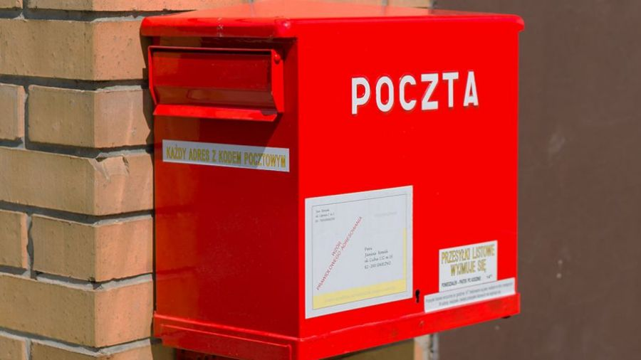
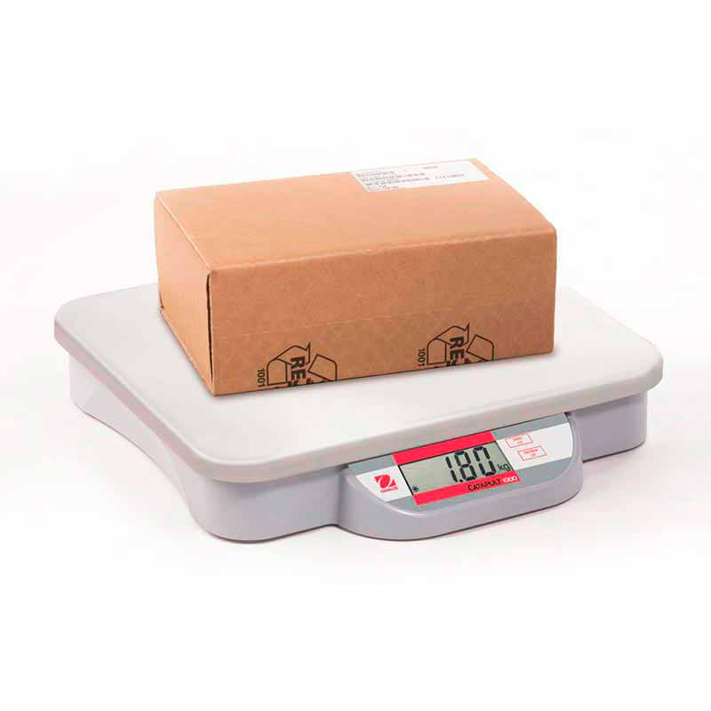
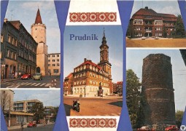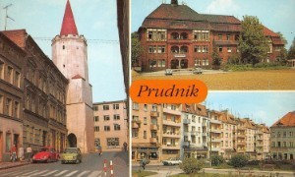

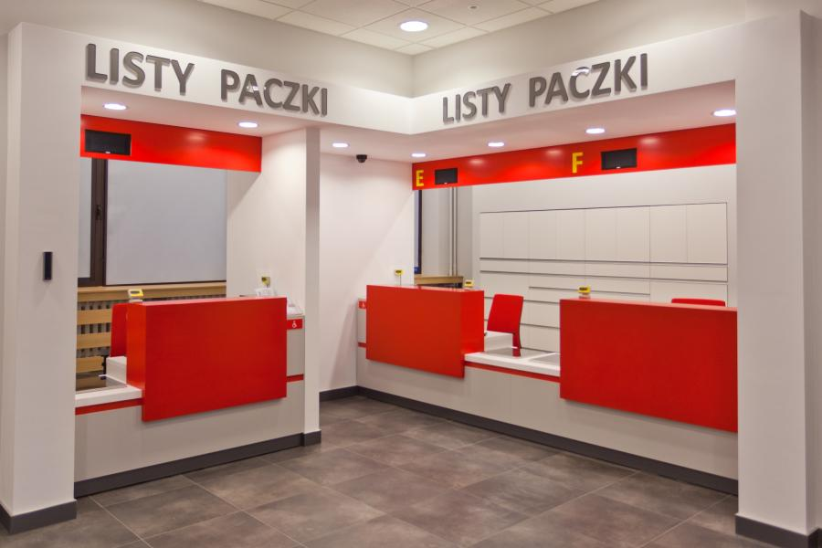
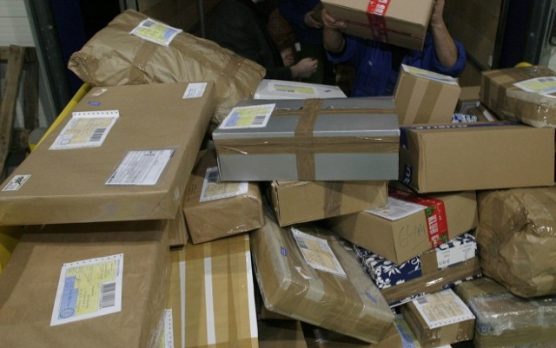
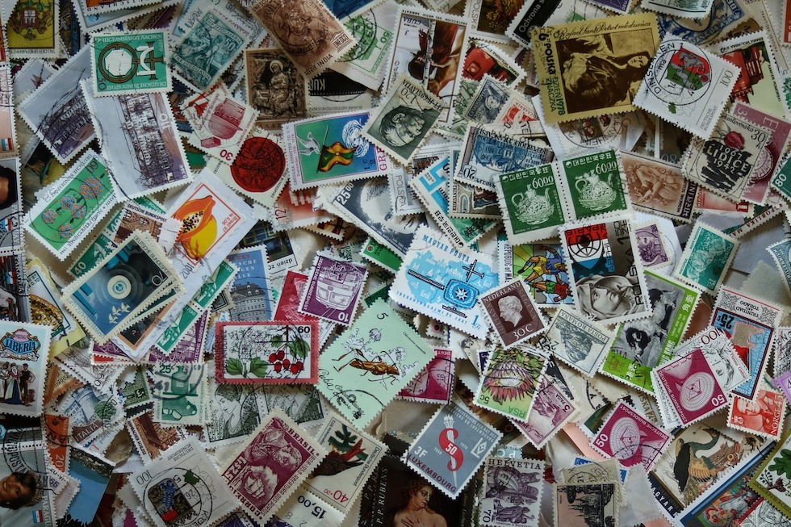
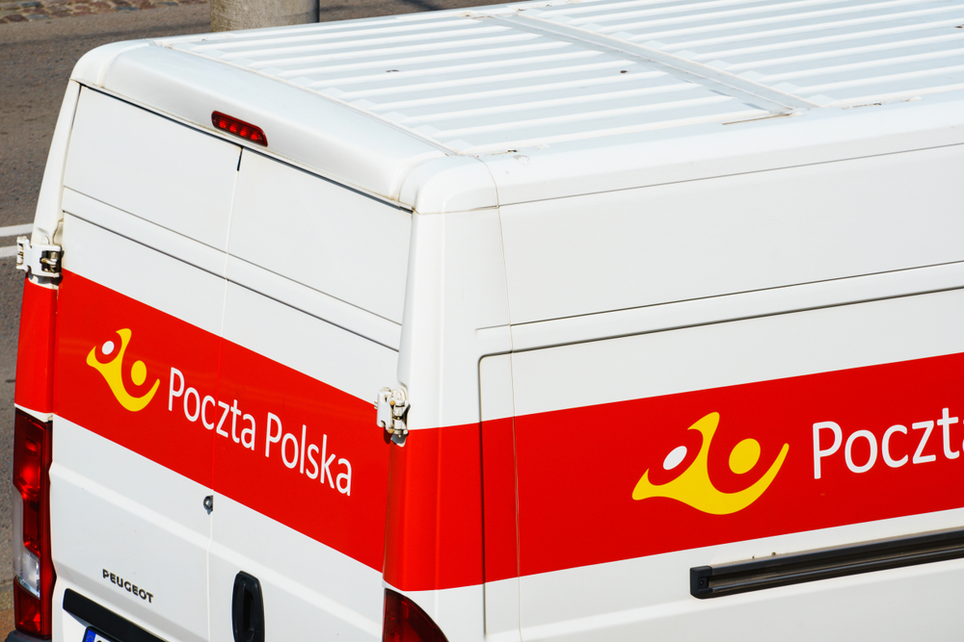
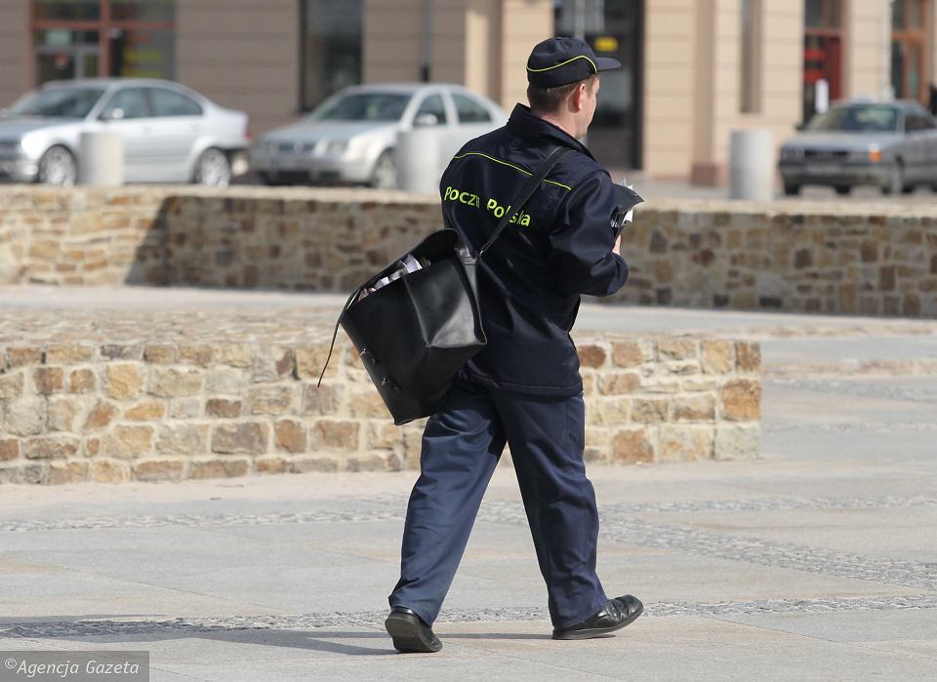
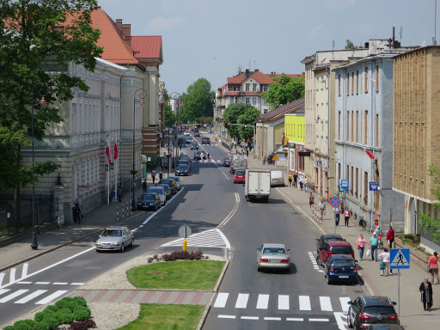
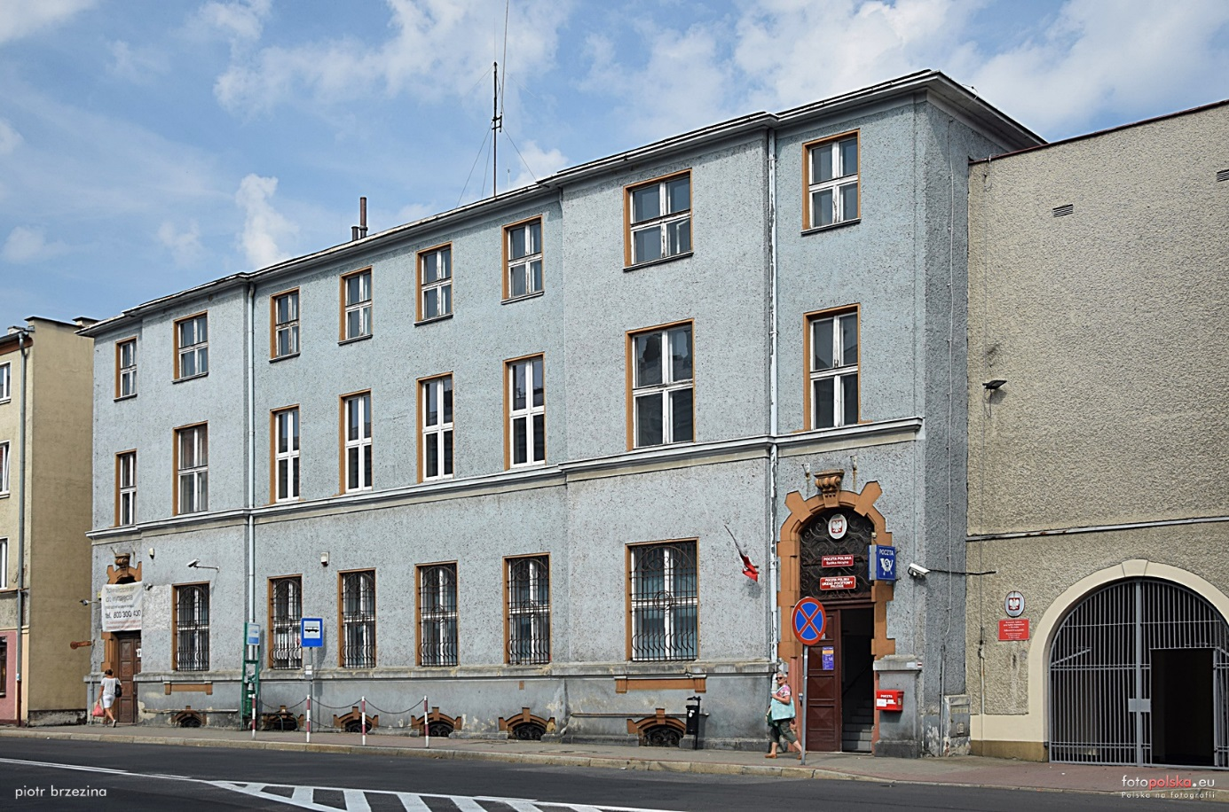

3. Posłuchaj wiersza Bożeny Forma Poczta
Poczta
Dzisiaj zwiedzamy pocztę z panią, grzecznie parami idziemy za nią. Jesteśmy na miejscu, wchodzimy dużymi drzwiami, nikogo nie potrącamy.
*
O! Jak tu pięknie! Wszystko oszklone, popatrzmy w jedną i drugą stronę. Szklane okienka wszędzie przed nami z każdego miła uśmiecha się pani.
*
Ludzie blankiety w dłoniach trzymają pieniądze wpłacają i wypłacają. I wysyłają listy i paczki starannie kleją pocztowe znaczki.
*
Ład i porządek wszędzie panuje każdy wzorowo się zachowuje.

4. Odpowiedz na pytania.
- Gdzie pracuje listonosz? ( na poczcie ) - Co znajduje się na poczcie? ( okienka, skrzynki na listy) - Jakie sprawy możemy załatwić na poczcie? (wysłać list, przekaz pocztowy, wpłacić, wypłacić pieniądze, zapłacić za rachunki) - Co można na poczcie kupić? ( znaczki, koperty, karty pocztowe …) - Co to jest widokówka i jakie są jej inne nazwy? ( pocztówka, karta pocztowa ) - W jakich sytuacjach wysyła się widokówki? ( z okazji urodzin, z okazji świąt, wakacji) - Co dużego można wysłać na poczcie? (paczkę ) – Jak należy się zachować na poczcie? (cicho)
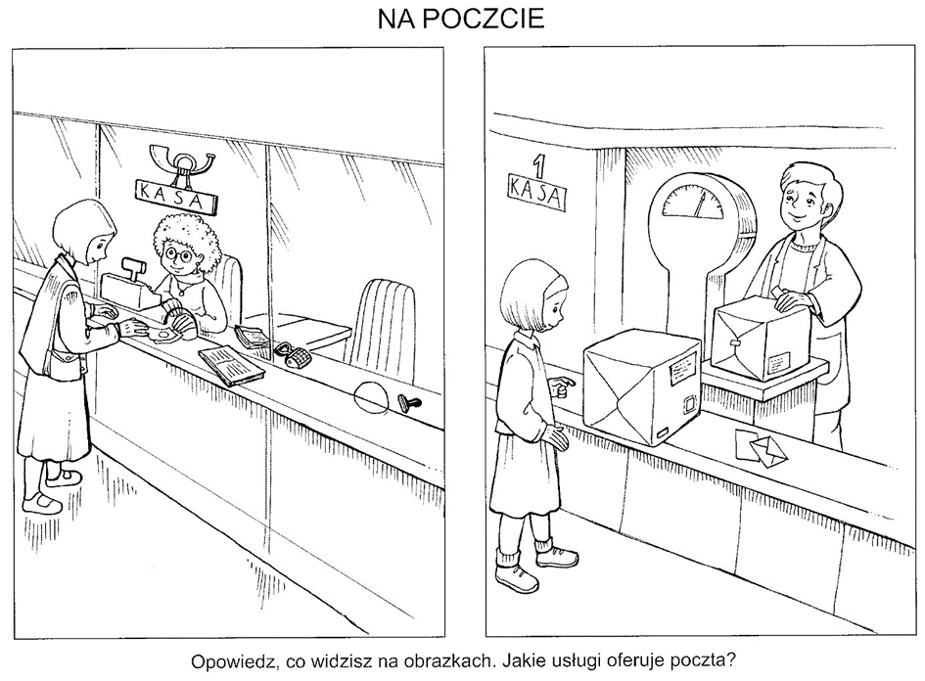
5. Przeczytaj.
LISTONOSZ | WAGA | KOPERTA | ZNACZKI
LIST | STEMPLE | TORBA | SKRZYNKA
PACZKI | POCZTA | POCZTÓWKA | WIDOKÓWKA
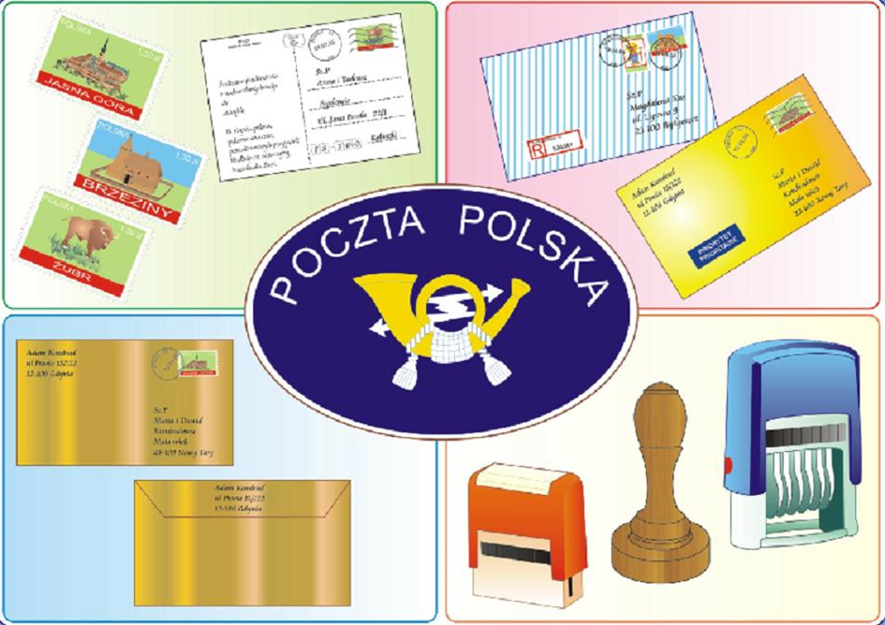
6. Opowiedz historyjkę obrazkową.
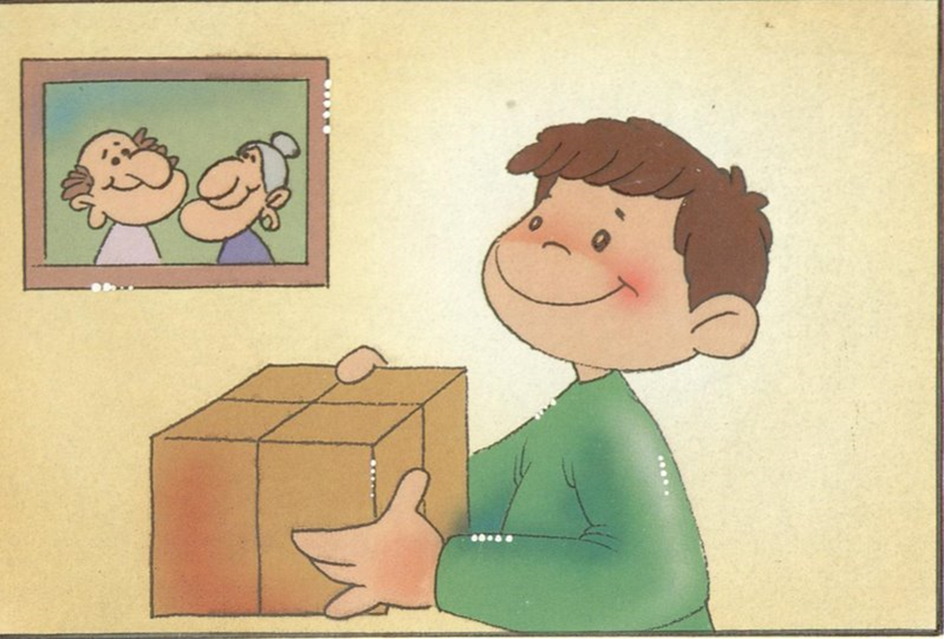
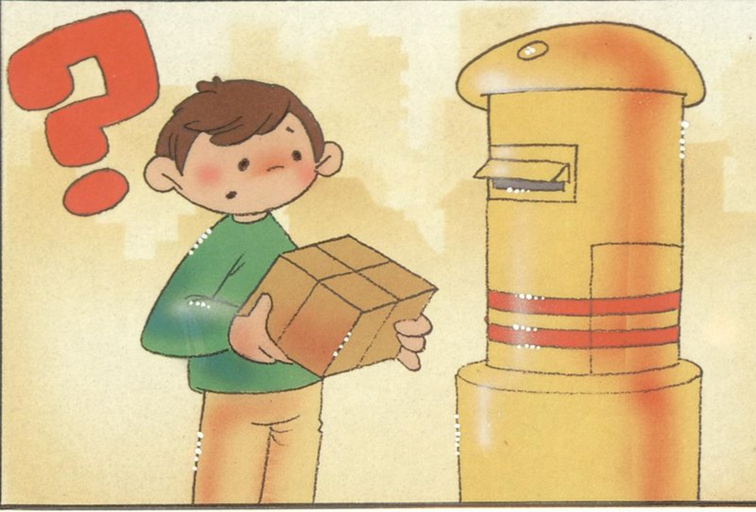
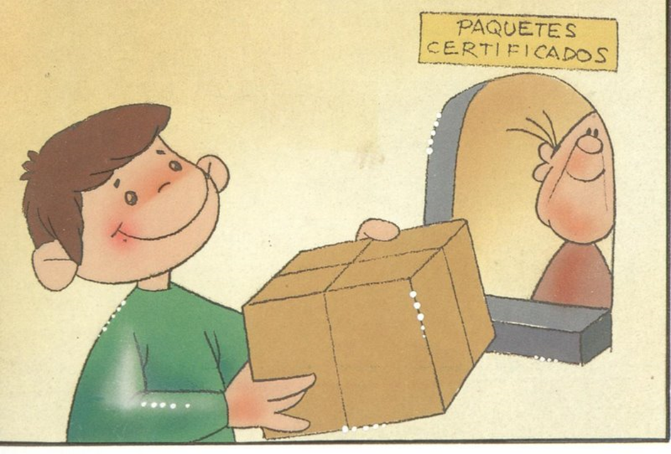
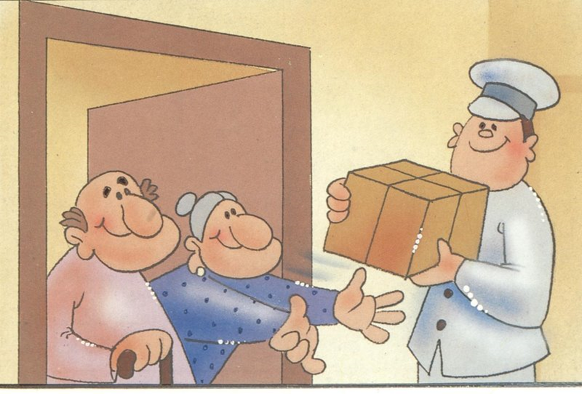

7. Wyobraź sobie, że stoisz w kolejce do okienka pocztowego w celu kupienia koperty i znaczka. Uporządkuj we właściwej kolejności rozsypankę zdaniową. Wpisz w okienko odpowiednią cyfrę.
Przywitanie się : dzień dobry.
Pożegnanie się : do widzenia.
Poproszenie o kopertę i znaczek.
Zapłacenie za kupione rzeczy.

Poniżej karta pracy.

KARTA PRACY
1. Zaznacz w kalendarzu poniżej dzisiejszą datę.
KWIECIEŃ 2020

PONIEDZIAŁEK | WTOREK | ŚRODA | CZWARTEK | PIĄTEK | SOBOTA | NIEDZIELA
 |  | 1 | 2 | 3 | 4 | 5
6 | 7 | 8 | 9 | 10 | 11 | 12
13 | 14 | 15 | 16 | 17 | 18 | 19
20 | 21 | 22 | 23 | 24 | 25 | 26
27 | 28 | 29 | 30

2. Poćwicz pisanie w zeszycie: p, P.
3. Wyszukaj w wyrazach literę p, P. Zaznacz ja kolorem niebieskim.
listonosz | WAGA | koperta | ZNACZKI
LIST | STEMPLE | TORBA | skrzynka
paczka | POCZTA | pocztówka | WIDOKÓWKA

4. Wyobraź sobie, że stoisz w kolejce do okienka pocztowego w celu kupienia koperty i znaczka. Uporządkuj we właściwej kolejności rozsypankę zdaniową. Wpisz w okienko odpowiednią cyfrę.
Pożegnanie się : do widzenia.
Przywitanie się : dzień dobry.
Poproszenie o kopertę i znaczek.
Zapłacenie za kupione rzeczy.

5. Dopasuj.
NAKLEJA KOPERTĘ
ZAKLEJA ZNACZEK
WRZUCA ZNACZKI
KUPUJE LIST DO SKRZYNKI
WYSYŁA PACZKĘ

